Jan Muster
Musterstraße. 11, 44894 Bochum
janmuster@outlook.de / 0151 1111 7777
Jan Muster, Musterstraße. 11, 44894 Bochum
Name des Empfängers
Firmenname des Empfängers
Empfängeradresse
Sehr geehrte(r) Empfängername,
VORLAGE

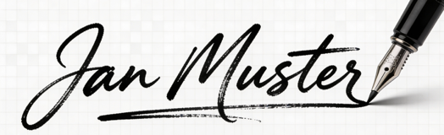
Mit freundlichen Grüßen,
Jan Muster

